

*Программа*

*районного методического*

*объединения учителей географии*

*(школа молодого учителя)*

***«Формирование функциональной грамотности обучающихся на уроках географии»***

|  |  |
| --- | --- |
| ***Время*** | ***Мероприятие*** |
| 09.30 – 10.00 | Заезд участников |
| 10.00 – 10.05 | Открытие заседания ШМУ.  (Василевич О.С.,методист МБОУ ДО «ЦДЮТ») |
| 10.05– 10.20 | Визитка школы. Выступление учащихся  (Король С.Г., педагог-организатор МБОУ «Кленовская основная школа») |
| 10.20-10.35 | Заочная экскурсия по географическим и историческим местам (Кривонос Г.П., учитель географии МБОУ «Кленовская основная школа») |
| 10.35 – 11.15 | Доклад «Формирование функциональной грамотности обучающихся на уроках географии» (Кривонос Г.П., учитель географии МБОУ «Кленовская основная школа») |
| 11.15– 11.25 | Проект «История православного прихода в селе Кленовка» (Иркитова Я. , учащаяся 9 класса МБОУ «Кленовская основная школа») |
| 11.35- 12.20 | Урок географии в 9 классе по теме «Урал. Особенности хозяйства. Социально-экономические и экологические проблемы и перспективы развития» (Кривонос Г.П., учитель географии МБОУ «Кленовская основная школа») |
| 12.20-12.25 | Видеофрагмент занятий урочной и внеурочной деятельности по формированию функциональной грамотности (Иркитова Н.С., руководитель МО учителей основной школы) |
| 12.25-12.40 | Практическая работа «Решение задач по формированию функциональной грамотности » |
| 12.40-13.00 | Круглый стол. Обсуждение. Подведение итогов семинара (Василевич О.С.,методист МБОУ ДО «ЦДЮТ», учителя географии) |

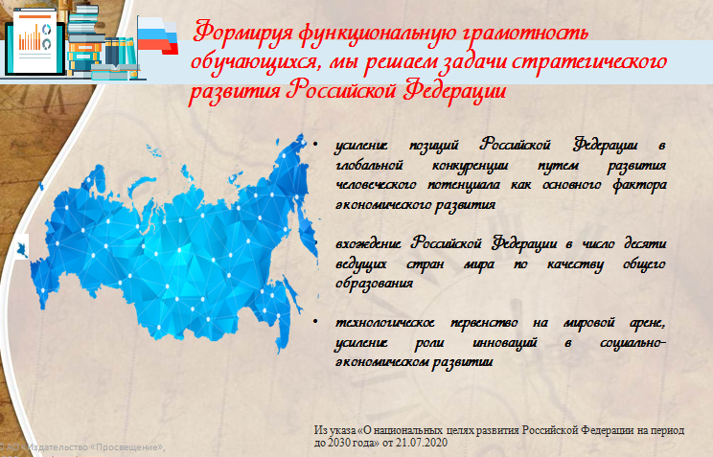***Цель мероприятия:   
Ознакомление со способами, приемами, инструментами формирования функциональной грамотности обучающихся на уроках географии и систематизация предложенных для ознакомления материалов***

***Задачи мероприятия:***

***1. Акцентировать внимание на особой роли географии в формировании функциональной грамотности.***

***2. Рассмотреть разнообразие способов, приёмов, инструментов для формирования функциональной грамотности учащихся на уроках географии.***

***3. Стимулировать интерес участников к рассматриваемой теме.***

***4. Сформировать понимание важности развития функциональной грамотности учащихся на уроках географии***

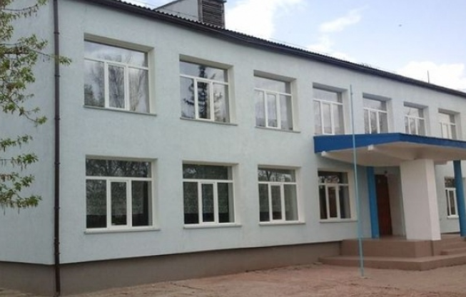

***Школа молодого учителя географии***

***«Формирование функциональной грамотности обучающихся на уроках географии»***

***Клёновка, 2024г.***